**XU1186** *Scheda creata il 19-20 aprile 2025*

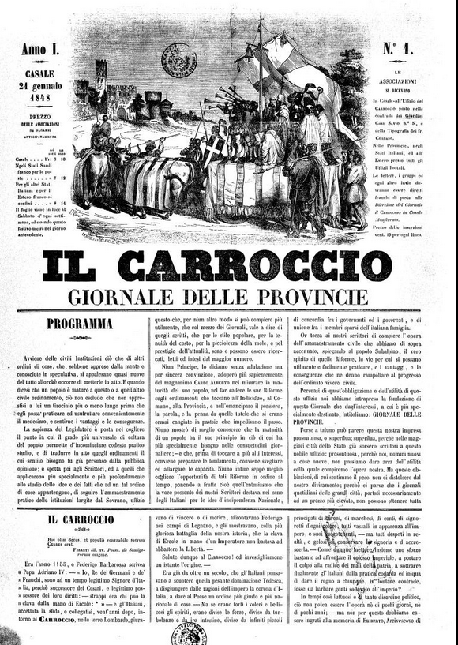

**Descrizione storico-bibliografica**

Il \***carroccio** : giornale delle provincie. - Anno 1, n. 1 (21 gennaio 1848)-anno 4 (1951). - Casale Monferrato : Tip. dei F.lli Corrado, [1848-1851]. – 4 volumi : ill. ; 43 cm. ((Settimanale, bisettimanale dal 1849. - ACNP P 00142200. - TO00180957

Soggetto: Politica – Piemonte – 1848-1851

**Copia digitale**: [1848-1851. Lac.](https://archive.org/search?query=creator%3A%22Carroccio%22)

\***Fede e patria** : periodico religioso, sociale e letterario. - Anno 1, n. 1 (22 aprile 1848)-anno 3 (1850). - Casale Monferrato : Tip. Casuccio, 1848-1850. – 3 volumi ; 31 cm. ((Settimanale. - TO00184105

Il \***florilegio cattolico politico**. - Casale Monferrato, [s.n., 1850-1852]. – 2 volumi. - TO00184361

Soggetto: Cattolici e Risorgimento italiano – 1848-1852

**Informazioni storico-bibliografiche**

Le riviste dell’area antigesuitica e legate alla filosofia risorgimentale rosminiana e giobertiana: il settimanale *Fede e Patria* uscito nel biennio 1848-1849 e poi tramutatosi nel *Florilegio cattolico* e *Il Conciliatore torinese* (1848-1849), trisettimanale pubblicato dal teologo Lorenzo Gastaldi e fermo sostenitore dell’abate Vincenzo Gioberti.[Sergio Apruzzese, Giornali, Riviste cattoliche – vol. I](https://www.storiadellachiesa.it/glossary/giornali-riviste-cattoliche-e-la-chiesa-in-italia/)